Histórias da Bíblia - LIÇÃO 7

# NOÉ CONSTRÓI A ARCA

GÊNESIS 5:28 - 6:22

7. NOÉ CONSTRÓI A ARCA

(GÊNESIS 5:28 - 6:22)

E viveu Lameque cento e oitenta e dois anos, e gerou um filho, A quem chamou Noé, dizendo: Este nos consolará acerca de nossas obras e do trabalho de nossas mãos, por causa da terra que o Senhor amaldiçoou.

E viveu Lameque, depois que gerou a Noé, quinhentos e noventa e cinco anos, e gerou filhos e filhas.

E foram todos os dias de Lameque setecentos e setenta e sete anos, e morreu.

E era Noé da idade de quinhentos anos, e gerou Noé a Sem, Cão e Jafé.

E aconteceu que, como os homens começaram a multiplicar-se sobre a face da terra, e lhes nasceram filhas, Viram os filhos de Deus que as filhas dos homens eram formosas; e tomaram para si mulheres de todas as que escolheram.

Então disse o Senhor: Não contenderá o meu Espírito para sempre com o homem; porque ele também é carne; porém os seus dias serão cento e vinte anos.

Havia naqueles dias gigantes na terra; e também depois, quando os filhos de Deus entraram às filhas dos homens e delas geraram filhos; estes eram os valentes que houve na antiguidade, os homens de fama.

E viu o Senhor que a maldade do homem se multiplicara sobre a terra e que toda a imaginação dos pensamentos de seu coração era só má continuamente.

Então arrependeu-se o Senhor de haver feito o homem sobre a terra e pesou-lhe em seu coração.

E disse o Senhor: Destruirei o homem que criei de sobre a face da terra, desde o homem até ao animal, até ao réptil, e até à ave dos céus; porque me arrependo de os haver feito.

Noé, porém, achou graça aos olhos do Senhor.

Estas são as gerações de Noé. Noé era homem justo e perfeito em suas gerações; Noé andava com Deus.

E gerou Noé três filhos: Sem, Cão e Jafé.

A terra, porém, estava corrompida diante da face de Deus; e encheu-se a terra de violência.

E viu Deus a terra, e eis que estava corrompida; porque toda a carne havia corrompido o seu caminho sobre a terra.

Então disse Deus a Noé: O fim de toda a carne é vindo perante a minha face; porque a terra está cheia de violência; e eis que os desfarei com a terra. Faze para ti uma arca da madeira de gofer; farás compartimentos na arca e a betumarás por dentro e por fora com betume. E desta maneira a farás: De trezentos côvados o comprimento da arca, e de cinqüenta côvados a sua largura, e de trinta côvados a sua altura.

Farás na arca uma janela, e de um côvado a acabarás em cima; e a porta da arca porás ao seu lado; far-lhe-ás andares, baixo, segundo e terceiro. Porque eis que eu trago um dilúvio de águas sobre a terra, para desfazer toda a carne em que há espírito de vida debaixo dos céus; tudo o que há na terra expirará. Mas contigo estabelecerei a minha aliança; e entrarás na arca, tu e os teus filhos, tua mulher e as mulheres de teus filhos contigo. E de tudo o que vive, de toda a carne, dois de cada espécie, farás entrar na arca, para os conservar vivos contigo; macho e fêmea serão. Das aves conforme a sua espécie, e dos animais conforme a sua espécie, de todo o réptil da terra conforme a sua espécie, dois de cada espécie virão a ti, para os conservar em vida. E leva contigo de toda a comida que se come e ajunta-a para ti; e te será para mantimento, a ti e a eles.

Assim fez Noé; conforme a tudo o que Deus lhe mandou, assim o fez.

7. NOÉ CONSTRÓI A ARCA

(GÊNESIS 5:28 - 6:22)

NOME: _______________________________________________________________

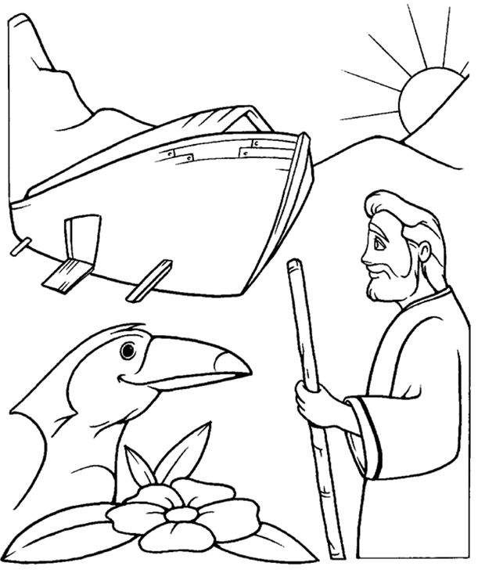

“Pela fé Noé, divinamente avisado das coisas que ainda não se viam, temeu e, para salvação da sua família, preparou a arca, pela qual condenou o mundo, e foi feito herdeiro da justiça que é segundo a fé”. (Hebreus11:7)

7. NOÉ CONSTRÓI A ARCA

(GÊNESIS 5:28 - 6:22)

NOME: _______________________________________________________________

VERSÍCULO PARA MEMORIZAR:

“Pela fé Noé, divinamente avisado das coisas que ainda não se viam, temeu e, para salvação da sua família, preparou a arca, pela qual condenou o mundo, e foi feito herdeiro da justiça que é segundo a fé”. (Hebreus 11:7)

COMPLETE O ESPAÇO EM BRANCO:

1. "E viveu Lameque cento e oitenta e dois anos, e gerou um filho, a quem chamou _____, dizendo: Este nos consolará acerca de nossas obras e do ___________ de nossas mãos, por causa da terra que o Senhor ____________." (Gênesis 5: 28-29)

2. "E era Noé da idade de ___________________ anos, e gerou Noé a Sem, Cão e Jafé." (Gênesis 5:32)

|  |  |  |
| --- | --- | --- |
| VERDADEIRO OU FALSO: | V | F |
| 3. "E viu o Senhor que a maldade do homem se multiplicara sobre a terra e que toda a imaginação dos pensamentos de seu coração era só má continuamente." (Gênesis 6:5) |  |  |
| 4. “Então o Senhor estava feliz de haver feito o homem sobre a terra e pesou-lhe em seu coração.” (Gênesis 6:6) |  |  |

COMPLETE O ESPAÇO EM BRANCO:

5. "E disse o Senhor: Destruirei o _____________ que criei de sobre a face da terra, desde o homem até ao animal, até ao réptil, e até à ave dos céus; porque me ____________ de os haver feito.” (Gênesis 6:7)

|  |  |  |
| --- | --- | --- |
| VERDADEIRO OU FALSO: | V | F |
| 6. "Noé, porém, achou graça aos olhos do Senhor." (Gênesis 6:8) |  |  |

COMPLETE O ESPAÇO EM BRANCO:

7. "Faze para ti uma arca da _______________ de gofer; farás compartimentos na arca e a betumarás por _________ e por __________ com betume." (Gênesis 6:14)

8. "Porque eis que eu trago um _____________ de águas sobre a terra, para desfazer toda a ________ em que há espírito de vida debaixo dos ________; tudo o que há na terra expirará.” (Gênesis 6:17)

9. "Mas contigo estabelecerei a minha ____________; e entrarás na arca, tu e os teus __________, tua mulher e as mulheres de teus filhos contigo. E de tudo o que vive, de toda a carne, dois de cada ____________, farás entrar na arca, para os conservar ________ contigo; macho e ________serão.” (Gênesis 6: 18-19)

7. NOÉ CONSTRÓI A ARCA

(GÊNESIS 5:28 - 6:22)

NOME: _______________________________________________________________

PALAVRAS CRUZADAS:

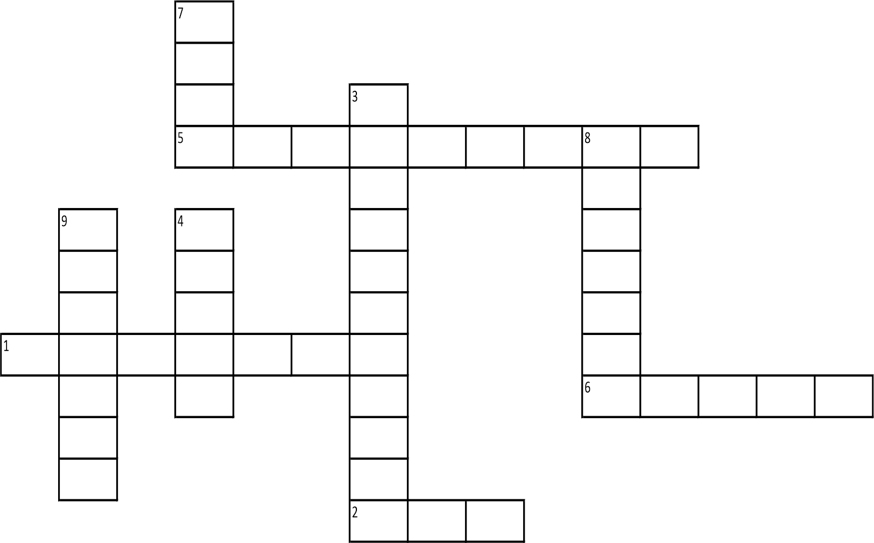

1. H - "E viveu ____________ cento e oitenta e dois anos, e gerou um filho, A quem chamou Noé, dizendo: Este nos consolará acerca de nossas obras e do trabalho de nossas mãos, por causa da terra que o Senhor amaldiçoou." (Gênesis 5: 28-29)

2. H - "E era Noé da idade de quinhentos anos, e gerou Noé a _____, Cão e Jafé." (Gênesis 5:32)

3. V - "E viu o Senhor que a maldade do homem se multiplicara sobre a terra e que toda a imaginação dos ________________ de seu coração era só má continuamente." (Gênesis 6:5)

4. H - "Então arrependeu-se o Senhor de haver feito o ___________ sobre a terra e pesou-lhe em seu coração." (Gênesis 6:6)

5. H - "E disse o Senhor: Destruirei o homem que criei de sobre a face da terra, desde o homem até ao animal, até ao réptil, e até à ave dos céus; porque me _____________ de os haver feito." (Gênesis 6:7)

6. H - "Noé, porém, achou graça aos _________ do Senhor.” (Gênesis 6:8)

7. V- "Faze para ti uma ________ da madeira de gofer; farás compartimentos na arca e a betumarás por dentro e por fora com betume." (Gênesis 6:14)

8. V - "Porque eis que eu trago um ___________ de águas sobre a terra, para desfazer toda a carne em que há espírito de vida debaixo dos céus; tudo o que há na terra expirará." (Gênesis 6:17)

9. V- “Mas contigo estabelecerei a minha _____________; e entrarás na arca, tu e os teus filhos, tua mulher e as mulheres de teus filhos contigo. E de tudo o que vive, de toda a carne, dois de cada espécie, farás entrar na arca, para os conservar vivos contigo; macho e fêmea serão.” (Gênesis 6:18-19)

# NOTAS E ESCLARECIMENTOS

Nosso projeto: HISTÓRIAS DA BÍBLIA PARA AS CRIANÇAS é de contar as principais histórias da Bíblia, tanto do Velho como do Novo testamento.

Cada lição contém: Verdadeiro ou Falso, Complete o Espaço em Branco, Sublinhe a Resposta Correta, Palavras Cruzadas, Imagens para Colorir, dentre outras opções. Trata-se de um Curriculo rico de conteúdo.

Este material poderá ser usado livremente nas aulas da EBD, Culto Infantil ou mesmo pelos pais que queiram oferecer algo a mais para seus filhos.

Estes e muitos outros produtos podem ser encontrados em nosso site: <https://historiasbiblicas.com.br/>

Nosso desejo é que as igrejas e crianças que tiverem acesso a este material possam ser ricamente abençoadas por nosso Deus.